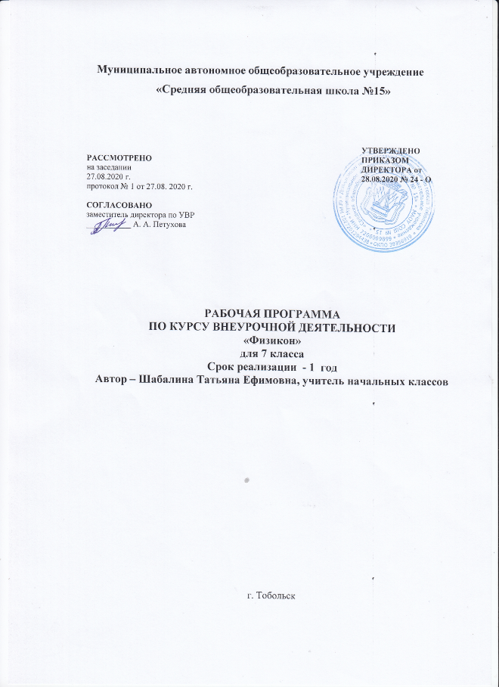

- Планируемые результаты
Предполагаемые результаты реализации программы
Личностные результаты
- развитие любознательности и формирование интереса к изучению природы методами естественных наук;
- развитие интеллектуальных и творческих способностей обучающихся;
- воспитание ответственного отношения к природе, осознания необходимости защиты окружающей среды, стремления к здоровому образу жизни;
- развитие мотивации к изучению в дальнейшем различных естественных
наук.
Метапредметные результаты
- овладение способами самоорганизации учебной и внеурочной деятельности;
- освоение приемов исследовательской деятельности;
- формирование приемов работы с информацией;
- развитие коммуникативных умений и овладение опытом межличностной коммуникации, корректное ведение диалога и участие в дискуссии; участие в работе группы в соответствии с обозначенной ролью.
Воспитательные результаты:
Первый уровень
- формирование у подростков потребности познания окружающего мира и своих связей с ним;
- формирование экологически обоснованных потребностей, интересов, норм и правил (в первую очередь, гуманного отношения к окружающим людям, живым существам, природному окружению);
Второй уровень
- активное участие в природосберегающей деятельности;
- осознанный выбор здорового образа жизни;
- развитие эмоциональной сферы, способности к сопереживанию, состраданию;
Третий уровень
- развитие настойчивости и воли в достижении целей самообразования и улучшения состояния окружающей природной среды.

2.Содержание программы
- Что изучает физика?
Изучить содержание физической науки, виды физических явлений. Знакомство с содержанием курса кружка, с его особенностями -и отличиями от обычных уроков физики. Заводится «Тетрадь открытий». Что изучает физика. Некоторые физические термины. Наблюдения и опыты. Измерение длины спички, указательного пальца, длины окружности головы. Отметить на глаз длины 1дм, 1см, 1мм. Измерение длины ступни от конца пятки до конца большого пальца. Измерение площади дна чайного стакана. Измерение объема 50 горошин гороха. Определение цены деления приборов (по карточкам).
- Качественные задачи на движение. Получить навыки в решении задач. Качественные задачи по физике дорожного движения и автомобиля.
- Решение экспериментальных задач на движение. Получить навыки в решении задач. Экспериментальные задачи по физике дорожного движения: пример одной из задач: Взрослому и ребёнку нужно перейти через ручей: одному с левого берега на правый, второму - в противоположном направлении. На обоих берегах имеется доска, но каждая из них несколько короче расстояния между берегами. Каким образом взрослый и ребёнок смогут перебраться с одного берега на другой?
- Физика и биология. Укрепить межпредметные связи «физика - биология». Физика в живой и неживой природе.
- Физика и литература. Укрепить межпредметные связи «физика - литература». И физика, и лирика: анализ стихов Пушкина с естественнонаучных позиций.
- Физика и медицина. Показать значение
Физики в медицине. Применение знаний физики в медицине.
- Физика в народных приметах погоды. Объяснить народные приметы с
точки зрения физики. Прогноз погоды. Объяснение народных примет, используя знания физики.
8-9. Физика и времена года: физика осенью, физика зимой, физика весной, физика летом. Объяснить связь между временами года и физикой. Изучение физики на основе опыта и наблюдений физических явлений
- Физика в загадках. Развитие сообразительности, смекалки. Загадки о
физических явлениях и технических объектах.
- Физика в бане. Объяснить физические явления в бане. Рассмотреть физику явлений в бане.
12-13. Сделай и исследуй сам. Провести исследования. Изготовление приборов, самостоятельное проведение исследований
- Час занимательных опытов. Провести занимательные опыты. Проведение опытов Огонь-художник, фокус с шариком, слоёный пирог из воды и масла и т.д. Перед учащимися стоит проблема разгадать фокус
- «Почемучкины задачи». Получить навыки в решении качественных задач. Решение задач
- Праздничная" физика. Изучить праздник в мире физики. Рассмотреть физику явлений в праздничных ситуациях
- Физика в весёлых картинках. Объяснить физическое понятие или явление,
изображённое на картинках. Физические явления в весёлых картинках. Лабораторные габоты-шутки: убеждение самого себя в существовании атмосферного давления. Измерения способом рядов. Определение цены деления прибора для измерения трусости. Творческая экспериментальная работа «Определение плотности воздуха в кабинете физики».
- Турнир "Житейские тесты". Развитие интереса к предмету, углубление и расширение знаний. Проведение турнира.
19 Физическая игра «Счастливый случай». Закрепление знаний, развитие интереса к физике. Игра (в форме презентации) на применение знаний, полученных в курсе физики.
- «Денежная" физика. Провести исследования. Использование монет,
денежных купюр для проведения опытов.
- Физика в сказках, легендах и мифах. Развитие интереса к физике.
Произведения народного эпоса - сказки, легенды и мифы, отражающие те или иные физические явления.
- Физическая игра «Устами младенца». Развитие интереса к предмету,
углубление и расширение знаний. Проведение игры «Устами младенца».
- Физика и техника. Показать использование знаний по физике в технике. Знакомство с характеристиками различных видов транспорта.
- Решение задач на смекалку. Получить навыки в решении задач. Физические задачи на смекалку.
- Физика человека. Рассмотреть физические свойства и особенности человека Объяснение жизненных ситуаций, проблем человеческого организма
26-27.Физика и электричество. Рассмотреть электрические явления. Решение задач, проведение опытов.
28.Физика на кухне. Рассмотреть полезные народные советы, выполнить практические работы. Определение массы вещества без весов. Нахождение плотности вещества.
29-30. Дюжина кухонных экспериментов. Развитие интереса к физике. Проведение опытов.
31-32. Защита презентаций-проектов. Развитие интереса к физике. Защита
проектов, моделей, исследовательских работ.
33-34.Экспериментальная физика. Провести занимательные опыты. Наблюдение
за объектами природного окружения
- Тематическое планирование
№ | Вид работы
 |  | Количество часов
1 | Что изучает физика? | 1
2 | Качественные задачи на движение | 1
3 | Решение экспериментальных задач на движение | 1
4 | Физика и биология | 1
5 | Физика и литература | 1
6 | Физика и медицина | 1
7 | Физика в народных приметах погоды | 1
8 | Физика и времена года: физика осенью, физика зимой, физика весной, физика летом | 1
9 | Физика и времена года: физика осенью, физика зимой, физика весной, физика летом | 1
10 | Физика в загадках | 1
11 | Физика в бане | 1
12 | Сделай и исследуй сам | 1
13 | Сделай и исследуй сам | 1
14 | Час занимательных опытов | 1
15 | «Почемучкины задачи» | 1
16 | Праздничная" физика | 1
17 | Физика в весёлых картинках | 1
18 | Турнир "Житейские тесты". | 1
19 | Физическая игра «Счастливый случай» | 1
20 | «Денежная" физика | 1
21 | Физика в сказках, легендах и мифах | 1
22 | Физическая игра «Устами младенца» | 1
23 | Физика и техника | 1
24 | Решение задач на смекалку | 1 *
25 | Физика человека. | 1
26 | Физика и электричество | 1
27 | Физика и электричество | 1
28 | Физика на кухне | 1
29 | Дюжина кухонных экспериментов | 1
30 | Дюжина кухонных экспериментов | 1
31 | Защита презентаций-проектов | 1
32 | Защита презентаций-проектов | 1
33 | Экспериментальная физика | 1
34 | Экспериментальная физика | 1
 | Итого | 34ч

